**Каминская Люцея (Kaminska Luceja)**

12 мая 1807 г – крестная мать Адама Сыдора, сына Церахов Лаврына и Паланеи с деревни Домашковичи (НИАБ 136-13-894, лист 62об, №24/1807-р (ориг)).

**НИАБ 136-13-894:** Лист 62об. **Метрическая запись №24/1807-р (ориг).**

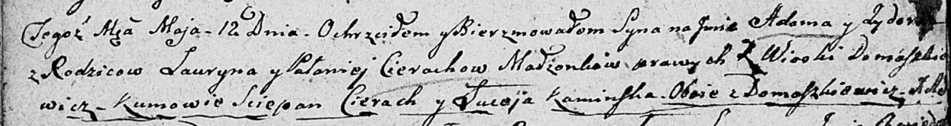

Дедиловичская Покровская церковь. 12 мая 1807 года. Метрическая запись о крещении.

Cierach Adam Sydor – сын родителей с деревни Домашковичи.

Cierach Łauryn – отец.

Cierachowa Pałanieja – мать.

Cierach Sciepan – кум, с деревни Домашковичи.

Kaminska Luceja – кума, с деревни Домашковичи.

Jazgunowicz Antoni – ксёндз.